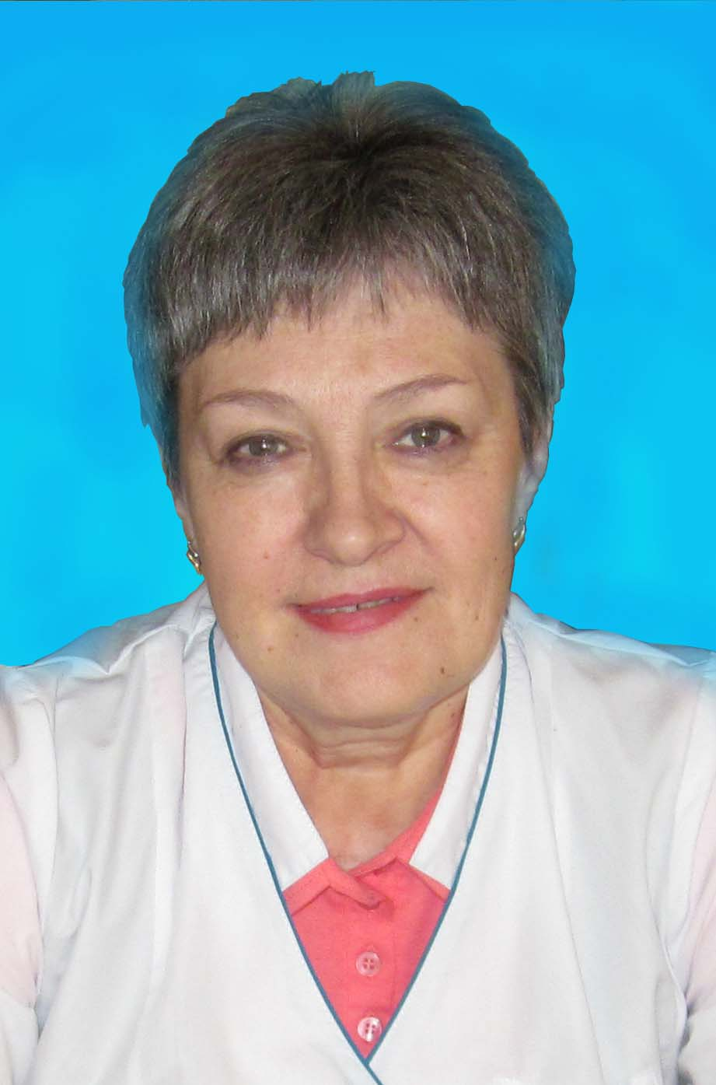 | Карпунина Антонина Вячеславовна  +7 917 661-79-79  В 1979 году закончила Московский медицинский стоматологический институт им. Н.А. Семашко. Десять лет проработала в практическом здравоохранении.  С 1989 года работает в Чувашском государственном университете имени И.Н. Ульянова.  В 1997 году в Казанском медицинском институте защитила диссертацию «Возможности лечения гиперестезии твердых тканей зубов с помощью лазерной и магнитной рефлексотерапии».  С 2008 года заведует кафедрой терапевтической стоматологии, является заместителем декана медицинского факультета по специальности «Стоматология».

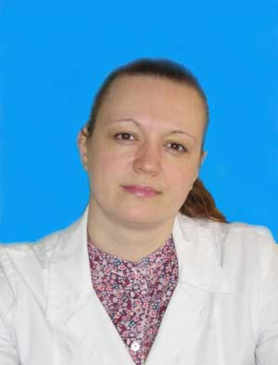 | Куприянова Людмила Юрьевна  В 1998 году закончила медицинский факультет Чувашского государственного университета им. И.Н. Ульянова.  ассистент кафедры терапевтической стоматологии  +7 937 371-03-67

